Правила пользования новой формой заказов для дропшипперов:
- Для входа в форму заказа нужно перейти по ссылке http://192.168.0.254/client/
- После того, как Вы зашли на ссылку в браузере, Вам нужно ввести логин и пароль и нажать Войти:
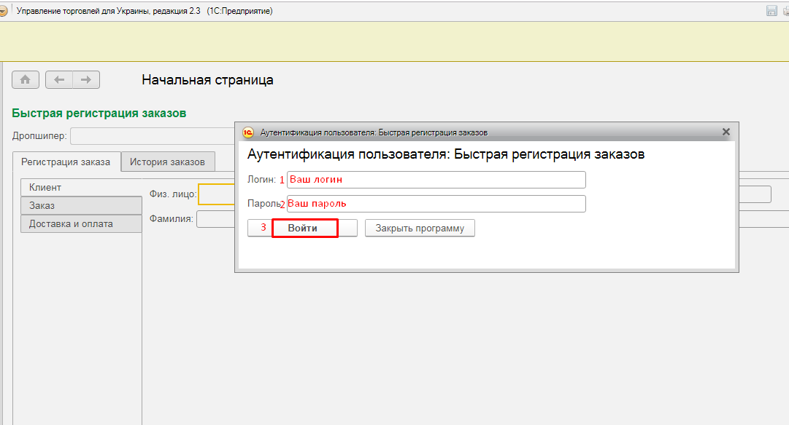

- После входа Вы переходите уже к самому заказу:
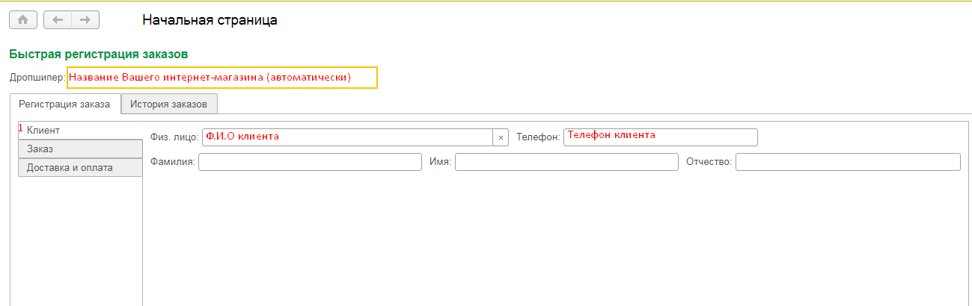

Перед Вами быстрая регистрация заказов!
Дропшиппер: Проверьте название Вашего интернет магазина

- Клиент:
Физ. лицо: вводим Ф.И.О клиента
Телефон: вводим телефон клиента
Переходим в вкладку Заказ
- Заказ
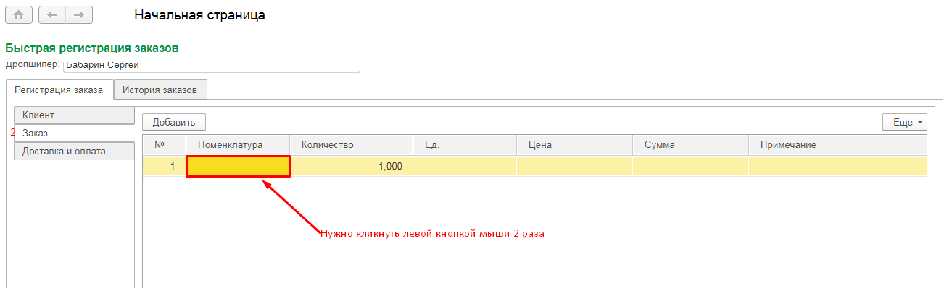

Для того, чтоб добавить товар в заказ, нужно в поле Номенклатура (см. рис. выше) кликнуть 2 раза, и выбрать из списка «Показать все»:
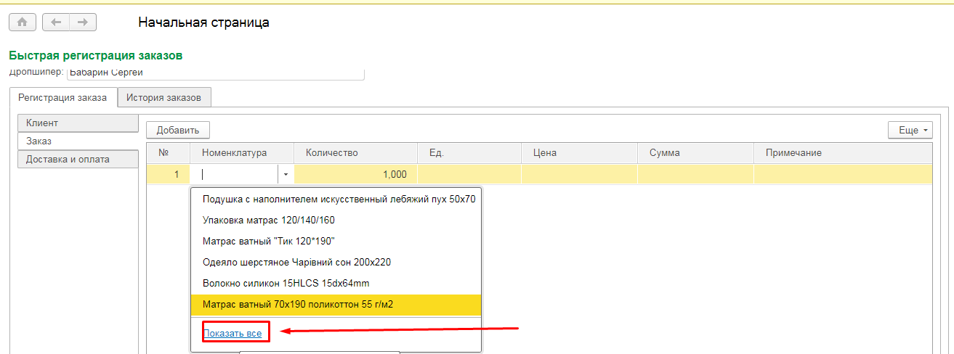

У нас открывается Номенклатура!
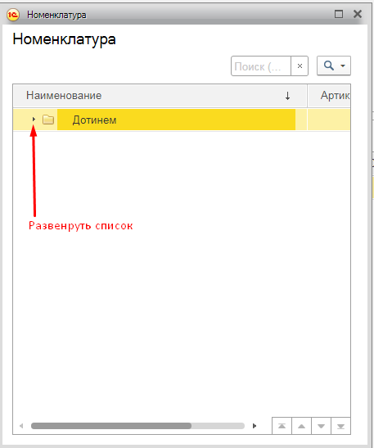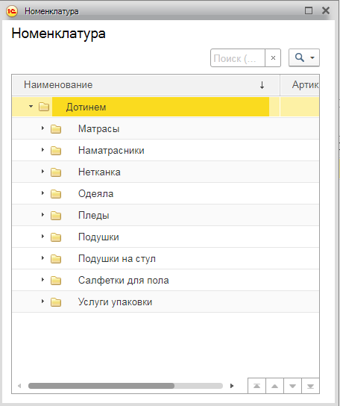
В номенклатуре Вы можете увидеть весь перечень наших товаров и выбирать их с соответствующей папки.
Обратите внимание на услугу упаковки, Вы можете самостоятельно выбрать упаковку согласно прайсу.

В поле Поиск, можно искать товары по артикулу из прайса:
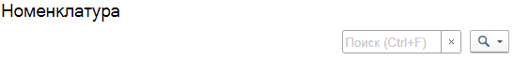

Удаление товара с заказа:
Если Вы случайно, добавили не ту позицию в заказе, можно её легко удалить! Для этого кликаем на нужной строке правой кнопкой мыши и выбираем «Удалить»:
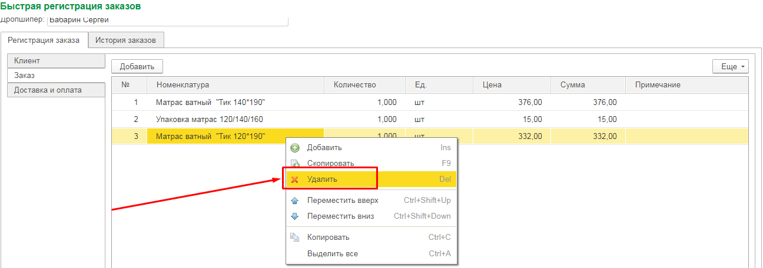

Также в вкладке Заказ Вы можете просмотреть историю Ваших предыдущих заказов:
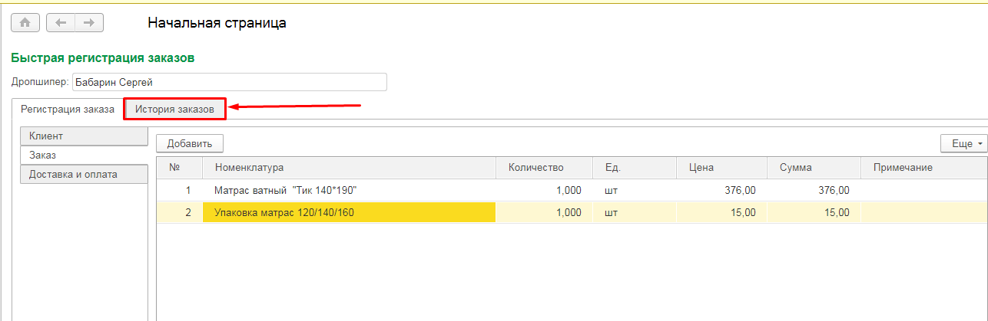

После того, как заказ заполнен, переходим в последнюю вкладку Доставка и оплата:
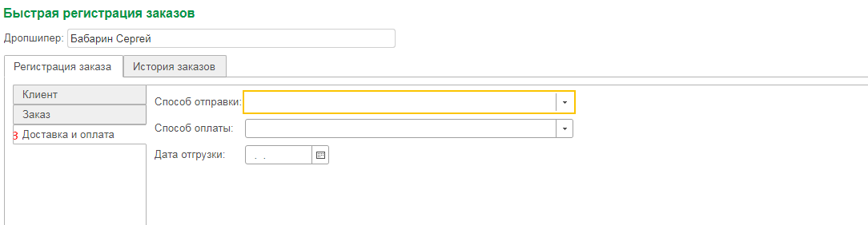

- Доставка и оплата

- Выбираем Способ отправки из списка:
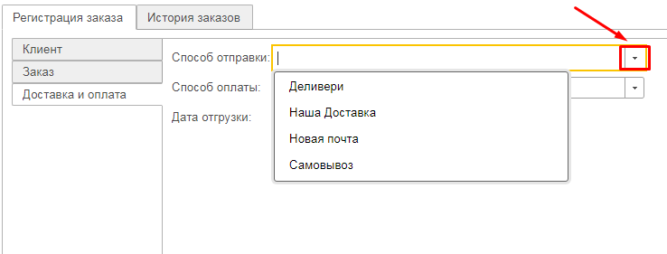

При выборе Новой Почты или Деливери открывается слева поле, где нужно заполнить данные по доставке:
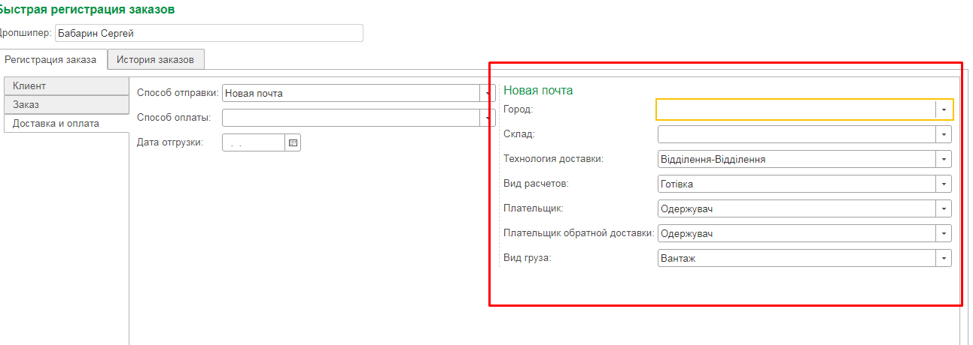
Обратите внимание на Технологию доставки! Если у Вас адресная доставка, то нужно выбрать Відділення-Адреса.

Если Вы хотите оплатить посылку при отправлении, то выберите Платильщик: Відправник и обязательно вернитесь во вкладку Заказ и напишите об этом в комментарии!
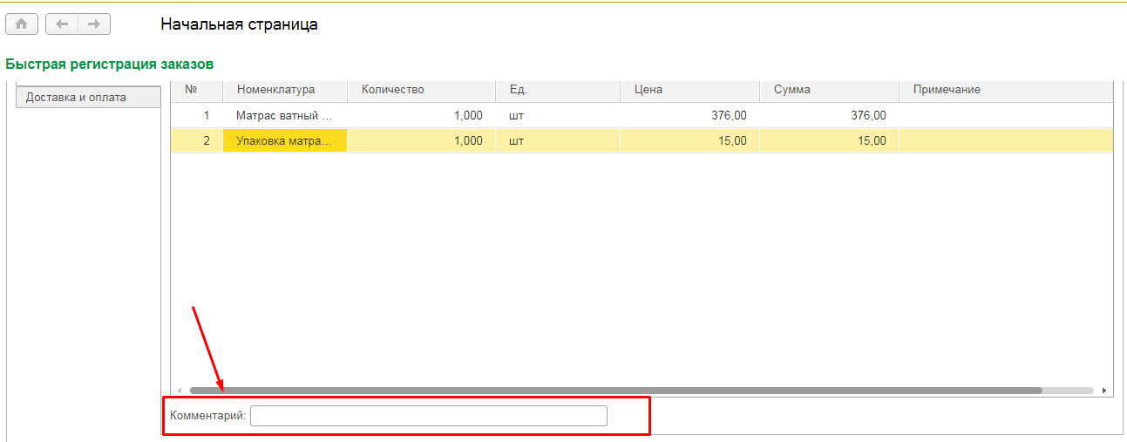

Переходим к Способу оплаты: Предоплата на карту или Грошовий переказ
Когда Вы выбираете Грошовий переказ, открывается новое окно, куда Вам нужно вписать общую сумму за заказ которая вернется к нам потом наложенным платежом!

Дата отгрузки: День когда Вы прислали заказ

После того, как Вы заполнили заказ и проверили его, нужно подтвердить кнопкой Зарегестрировать:
